MATEMATYKA

8b 4 maja

8a 5 maja

**Temat lekcji:**

Określamy ilość osi symetrii figury

**Zagadnienie z podstawy programowej:**

Uczeń rozpoznaje figury osiowosymetryczne i wskazuje ich osie symetrii oraz uzupełnia figurę do figury osiowosymetrycznej przy danych: osi symetrii figury i części figury;

**Zadanie:**

Zapoznaj się z opisem tematu z podręcznika:

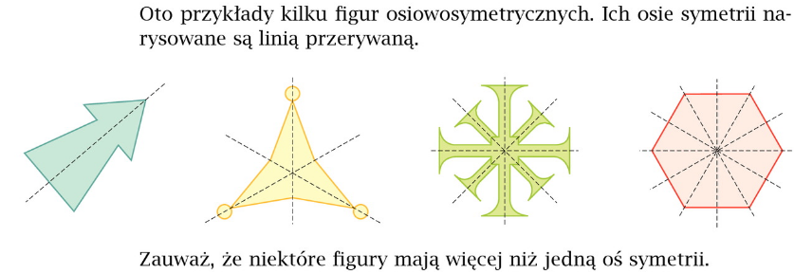

Rozwiąż zadania 1,2,3/213 oraz 4/214 (wskazówka: dobrze narysować sobie figurę, a następnie ołówkiem dorysowywać osie symetrii)

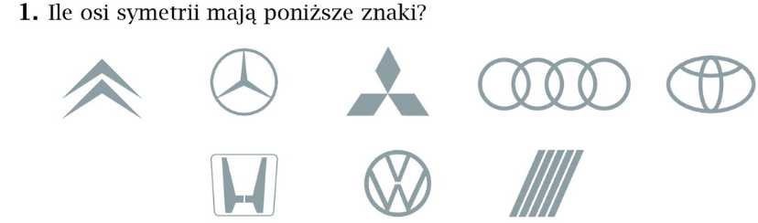

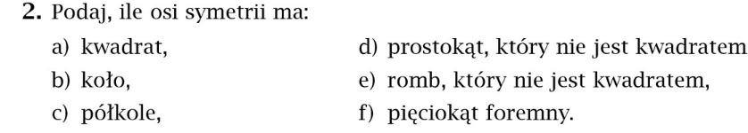



(Wskazówka: Rozważ: trójkąt równoboczny, równoramienny i różnoboczny)

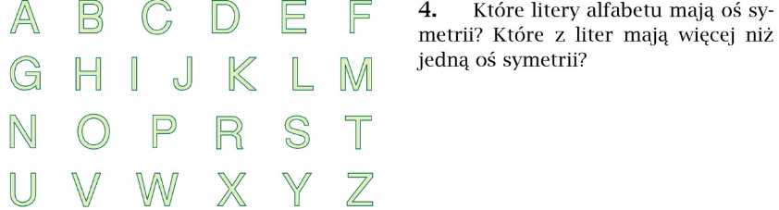

**Zadanie dodatkowe dla chętnych:**

Rozwiąż i prześlij w dniu danej lekcji rozwiązane zadania z zeszytu ćwiczeń 1-5 ze strony 84, 85 na „plusa”.